第一篇 数理逻辑复习题

第1章 命题逻辑
一、单项选择题
1. 下列命题公式等值的是( )
2. 设命题公式G：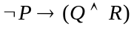,则使公式G取真值为1的P，Q，R赋值分别是 ( )
3. 命题公式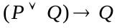为 ( )
(A) 矛盾式 (B) 仅可满足式 (C) 重言式 (D) 合取范式
4 命题公式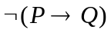的主析取范式是( )．
(A) 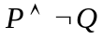 (B) 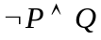 (C) 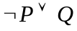 (D) 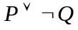
5. 前提条件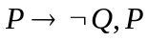的有效结论是( )．
(A) P (B) ¬P (C) Q (D)¬Q
6. 设P：我将去市里，Q：我有时间．命题“我将去市里，仅当我有时间时”符号化为( )
二、填空题
1. 设命题公式G：P→(Q→P)，则使公式G为假的真值指派是
2. 设P：我们划船，G：我们跑步，那么命题“我们不能既划船，又跑步”可符号化为

3. 含有三个命题变项P，Q，R的命题公式P∧Q的主析取范式是
4. 若命题变元P，Q，R赋值为(1,0,1)，则命题公式G＝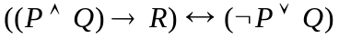的真值是
5. 命题公式P→(P∧Q)的类型是 ．
6. 设A，B为任意命题公式，C为重言式，若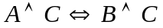，那么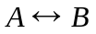是 式(重言式、矛盾式或可满足式)
三、解答化简计算题
1. 判别下列语句是否命题？如果是命题，指出其真值.
(1) 中国是一个人口众多的国家. (2) 存在最大的质数.
(3) 这座楼可真高啊！ (4) 请你跟我走! (5) 火星上也有人.
2.作命题公式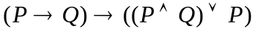的真值表，并判断该公式的类型．
3. 试作以下二题：(1) 求命题公式(P∨¬Q)→(P∧Q)的成真赋值．
(2) 设命题变元P,Q,R的真值指派为(0,1,1),求命题公式
的真值．
4. 化简下式命题公式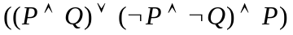
5. 求命题公式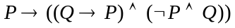的主合取范式.
6. 求命题公式的真值．
7. 求命题公式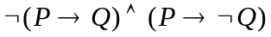的主析取范式，并求该命题公式的成假赋值．
8. 将命题公式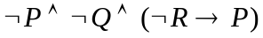化为只含∨和¬的尽可能简单的等值式．
9. 求命题公式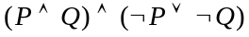的真值表.
四、证明题
1. 证明
2. 构造推理证明：
3. 证明命题公式(P→(Q∨¬R))∧¬P∧Q与¬（P∨¬Q）等值．
4. 证明命题公式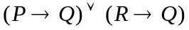与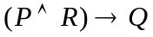有相同的主析取范式．

参考答案
一、1. C 2. D 3. B 4. A 5. D 6. B
二、1. 1,0；1,1 2. 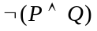或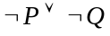 3. (P∧Q∧R)∨(P∧Q∧¬R)
4. 0 5. 非永真式的可满足式 6. 重言
三、1. (1) 是命题，真值为1. (2) 是命题，真值为0. (3), (4)不是命题. (5) 是命题.
1. 判别下列语句是否命题？如果是命题，指出其真值.
(1) 中国是一个人口众多的国家. (2) 存在最大的质数.
(3) 这座楼可真高啊！ (4) 请你跟我走! (5) 火星上也有人.
2. 命题公式的真值表
P | Q | P→Q | 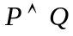 | 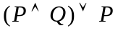
0 | 0 | 1 | 0 | 0 | 0
0 | 1 | 1 | 0 | 0 | 0
1 | 0 | 0 | 0 | 1 | 1
1 | 1 | 1 | 1 | 1 | 1

原式为可满足式.
3. (1) (P∨¬Q)→(P∧Q)⇔(¬P∧Q)∨(P∧Q)⇔(¬P∨P)∧Q⇔Q
可见(P∨¬Q)→(P∧Q)的成真赋值为(0,1)，(1,1)．
(2)
4.
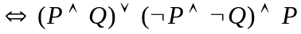
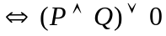
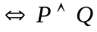
5.
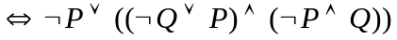
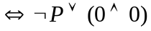
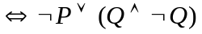
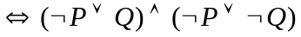
6.
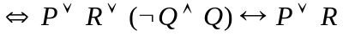
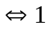
7.
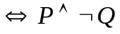
因为成真赋值是（1，0），故成假赋值为（0，0），（0，1），（1，1）

8.
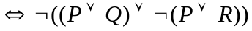
不唯一．
9. 作真值表
P | Q | P∧Q | ¬P | ¬Q | ¬P∨¬Q | (P∧Q)∧(¬P∨¬Q)
0 | 0 | 0 | 1 | 1 | 1 | 0
0 | 1 | 0 | 1 | 0 | 1 | 0
1 | 0 | 0 | 0 | 1 | 1 | 0
1 | 1 | 1 | 0 | 0 | 0 | 0
四、证明题
1. 证明
①¬Q∨R P
②¬R P
③¬Q T①，②析取三段论
④P→Q P
⑤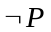 T③，④拒取式
⑥P∨¬S P
⑦¬S ⑤，⑥析取三段论
2. 构造推理证明：
.前提：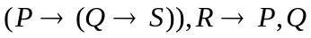
结论：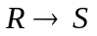
证明：① R 附加前提
② R→P 前提引入
③ P ①，②假言推理
④P→(Q→S) 前提引入
⑤ Q→S ③,④假言推理
⑥ Q 前提引入
⑦ S ⑤,⑥假言推理
3. 证明命题公式(P→(Q∨¬R))∧¬P∧Q与¬（P∨¬Q）等值．
证明:(P→(Q∨¬R))∧¬P∧Q⇔(¬P∨(Q∨¬R))∧¬P∧Q
⇔(¬P∧¬P∧Q)∨(Q∧¬P∧Q)∨(¬R∧¬P∧Q)
⇔(¬P∧Q)∨(¬P∧Q)∨(¬P∧Q∧¬R)
⇔¬P∧Q
⇔¬(P∨¬Q)
4. 证明命题公式与有相同的主析取范式．
证明.方法1．
⇔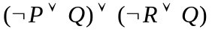
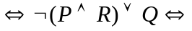
因为两命题公式等值，由主合取范式的惟一性，可知两命题公式的主合取范式是相同．
4. 证明命题公式与有相同的主析取范式．
方法2．
⇔
因为它们的主合取范式相同，可知它们的主析取范式也相同．

第2章谓词逻辑
一、 单项选择题
1. 谓词公式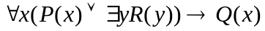中量词∀x的辖域是( )
(A) 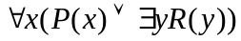 (B) P(x) (C) 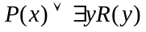 (D) 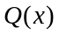
2. 谓词公式xA(x)¬xA(x)的类型是（ ）
(A) 永真式 (B) 矛盾式
(C) 非永真式的可满足式 (D) 不属于(A),(B),(C)任何类型
3 设个体域为整数集，下列公式中其真值为1的是( )
(A) 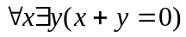 (B) 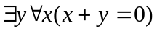
(C)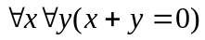 (D) 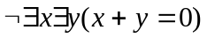
4 设L(x)：x是演员，J(x)：x是老师，A(x,y)：x佩服y. 那么命题“所有演员都佩服某些老师”符号化为( )
(A) 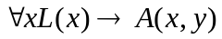 (B) 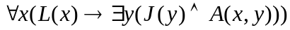
(C) 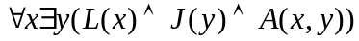 (D) 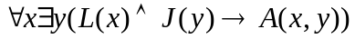
5. 设个体域是整数集合，P代表∀x∃y((x<y)→(x−y<0))，下面4个命题中为真的是( )
(A) P是真命题 (B) P是逻辑公式，但不是命题
(C) P是假命题 (D) P不是逻辑公式
6. 表达式中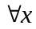的辖域是( )
(A) P(x,y) (B)R(x,y) (C)P(x,y)∧R(x,y) (D) P(x,y)∨Q(z)
二、 填空题
1. 设个体域D＝{1,2},那么谓词公式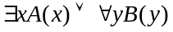消去量词后的等值式为 .
2. 设个体域D＝{a,b},公式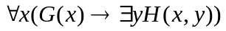消去量词化为

3. 设N(x)：x是自然数，Z(y)；y是整数，则命题“每个自然数都是整数，而有些整数不是自然数”符号化为
4. 谓词公式∀x(F(x)→G(x))∧¬∀y(F(y)→G(y))的类型是 ．
5. 设个体域{1,2},谓词P(1)=1,P(2)=0，Q(1)=0，Q(2)=1，则∀x(P(x)∨Q(x))的真值是

三、解答化简计算题
1. 判别谓词公式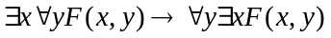的类型.

2. 指出谓词公式
中∀x和∃x的辖域，并指出该公式的约束变元和自由变元
以及约束出现次数和自由出现次数．
3. 求谓词公式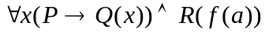的真值．
其中P：4>3，Q（x）：x>1，R（x）：x≤2．
f（−3）=1，f（1）=5，f（5）= −3．a：5．
个体域D=（−3，1，5）．

4.说明公式是逻辑有效式(永真式)．

5. 通过等值演算说明下列等值式成立：

6. 求谓词公式的前束范式.

四、证明题
1. 试利用代换实例证明谓词公式
是逻辑有效式(永真式)．

2. 构造推理证明．
（提示：.)

参考答案
一、1. C；2.. B；3 A；4. B；5. A 6. D
二、1. A(1)∨A(2)∨(B(1)∧B(2)) 2. (G(a)→(H(a,a)∨H(a,b)))∧ (G(b)→(H(b,a)∨H(b,b)))
3. 4. 永假式 5. 1
三、1.设I为任意一个解释，D为I的个体域. 若在解释I下，该公式的前件为0，无论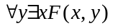如何取值，为1；
若在解释I下，该公式的前件为1，则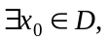使得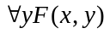为1，它蕴含着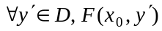为1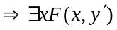为1，由y′的任意性，必有为1，于是为1.
所以，是永真式．
2. ∀x的辖域为：P(x)→Q(x,y)∧∃xR(x)
∃x的辖域为：R(x)
x既是约束变元，也是自由变元，约束出现3次，自由出现1次．y是自由变元，自由出现1次．
3. 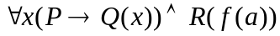
=
=
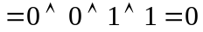
4. 已知
因为是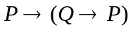的代换实例，可知
是逻辑有效式．
或
5. 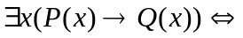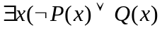
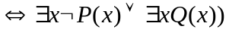
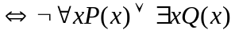
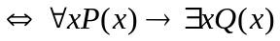
6.
(或)
四、
1.谓词公式 是命题公式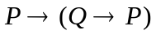
的代换实例．因为命题公式1是永真式，
故是逻辑有效式．
2.前提：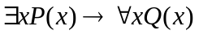． 结论：．
证 ① 前提引入
② 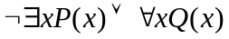 T①,蕴含等值式
③ 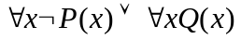 T②,量词否定
④ 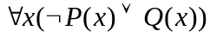
⑤ 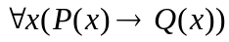 T④,蕴含等值式

